1° TORNEO PROVINCIALE CSI DI PING PONG
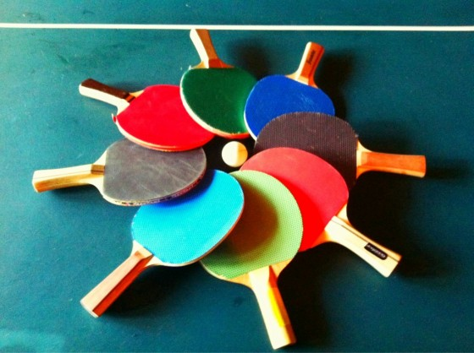
Domenica 16/11/2014 riparte il divertimento a base di racchette, saremo felici di avervi numerosi a passare una bella giornata di sport e socializzazione al palazzetto dello sport di GOZZANO
Programma:
9:00 apertura impianti e iscrizioni categorie
9:30 inizio gare
12:30 premiazioni
12:45 pranzo collettivo
13:45 riapertura impianto e iscrizioni categoria ???
18:30 premiazioni

Sono gradite le iscrizioni in anticipo,
Per info e iscrizioni mail pingpongdragorosso@libero.it oppure
3497019720 luca d’addario
3342910043 fabio dalla rovere
3396412151 gianluca manzetti
Quota di partecipazione 5 € a partecipante

